GEOGRAFÍA A B C  SEMANA DEL 1-5 DE Marzo  TEMA: DISTRIBUCIÓN Y COMPOSICIÓN DE LAS AGUAS OCEÁNICAS Y CONTINENTAL.  APRENDIZAJE ESPERADO:  ANALIZARÁS LA DISTRIBUCIÓN Y COMPOSICIÓN DE LAS AGUAS OCEÁNICAS Y CONTINENTALES.  ACTIVIDAD  REALIZA EN TU CUADERNO EL ESQUEMA DEL CICLO HÍDRICO DEL LIBRO DE TEXTO DE LA PÁGINA 56  REALIZAR EN EL CUADERNO UN MAPA CONCEPTUAL DE LA PÁGINA 57.  FECHA DE ENTREGA  LUNES 8 DE MARZO POR CLASSROOM APARECE COMO ACTIVIDAD A |  | CICLO HIDROLÓGICO  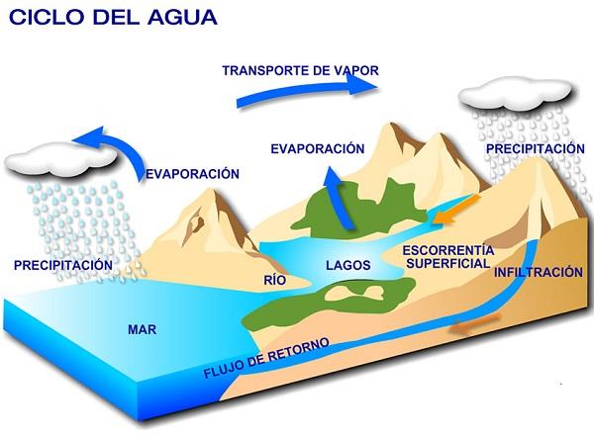
DINÁMICA DE LAS AGUAS OCEÁNICAS: OLAS, MAREAS Y CORRIENTES MARINAS. |  | SEMANA DEL 8 AL 12 DE MARZO  TEMA: DINÁMICA DE LAS AGUAS OCEÁNICA: OLAS, MAREAS Y CORRIENTES MARINAS.  actividad
  MOVIMIENTO | TIPO | CAUSAS | IMAGEN
  OLAS
  MAREAS
  CORRIENTES MARINAS
  APRENDIZAJE ESPERADO: ANALIZARÁS LA DISTRIBUCIÓN Y COMPOSICIÓN DE LAS AGUAS OCEÁNICAS
  Detalles del evento
  ELABORA EN TU CUADERNO EL CUADRO 2.3 “DINÁMICA DE LAS AGUAS OCEÁNICAS” DE LA PÁGINA 57, AGREGA UNA COLUMNA A LA DERECHA DONDE SE ILUSTRE CADA MOVIMIENTO DE LAS AGUAS.
  FECHA DE ENTREGA
  LUNES 15 DE MARZO POR CLASSROOM APARACE COMO LA ACTIVIDAD B

